GRUPA II- 3, 4- LATKI
PROPOZYCJE ZAJĘĆ „WIELKANOC”

I. KOSZYCZEK WIELKANOCNY
1. Słuchanie wiersza A. Widzowskiej Wielkanoc. Rozmowa kierowana na podstawie wiersza, prezentowanie zawartości koszyczka wielkanocnego.
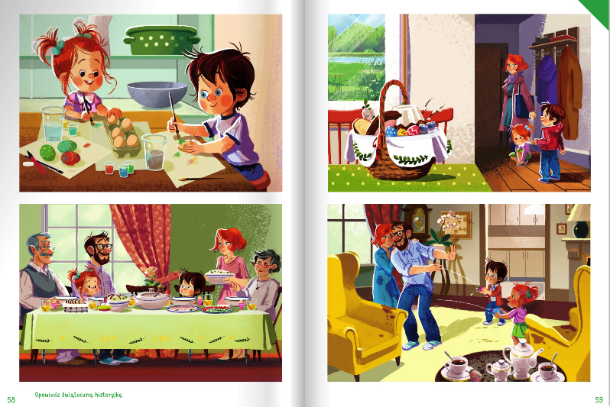
Źródło ilustracji: http://old.mac.pl/UserFiles/egzemplarze_okazowe_2018/przedszkole/olekiada/oa_ks_34/mobile/index.html#p=60

A. Widzowska Wielkanoc
– Kurko, proszę, znieś jajeczka,
śnieżnobiałe lub brązowe,
ja z nich zrobię na Wielkanoc
cud-pisanki kolorowe.
Do koszyczka je powkładam,
z chlebkiem, babką lukrowaną,
potem pójdę je poświęcić
z bratem, siostrą, tatą, mamą.

Przy śniadaniu wielkanocnym
podzielimy się święconką
i buziaka dam mamusi,
zajączkowi i kurczątkom.
„Śmigus-dyngus!” – ktoś zawoła,
tatę wodą popryskamy,
mama będzie zmokłą kurką,
bo to poniedziałek lany!

Przykładowe pytania:
- Z czego robi się pisanki?
- C o wam się kojarzy ze świętami wielkanocnymi?
- Co robimy w lany poniedziałek?
- Co wkładamy do koszyczka wielkanocnego (na podstawie ilustracji poniżej)?
- Zapoznanie z symboliką wybranych rzeczy wkładanych do koszyczka wielkanocnego:
Chleb symbolizuje Ciało Chrystusa. Wkładamy go do koszyczka, aby zapewnić sobie dobrobyt
i pomyślność.
Jajka są symbolem nowego, rodzącego się życia.
Wędlina jest symbolem dostatku, bogactwa i dobrobytu.
Sól i pieprz symbolizują oczyszczenie, prostotę i prawdę.
Baranek jest symbolem Chrystusa – Baranka Bożego, który zwyciężył śmierć. Wkładana do
koszyczka figurka Baranka jest zazwyczaj wykonana z cukru, czekolady lub chleba.
Chrzan jest oznaką ludzkiej siły, którą chcemy mieć przez cały rok.

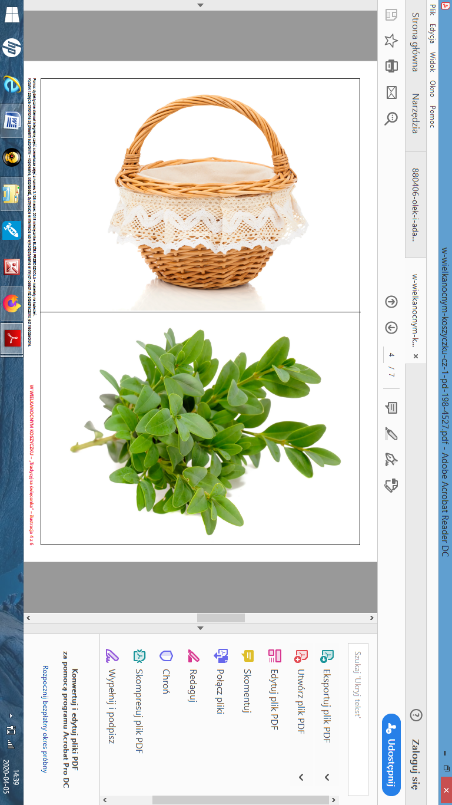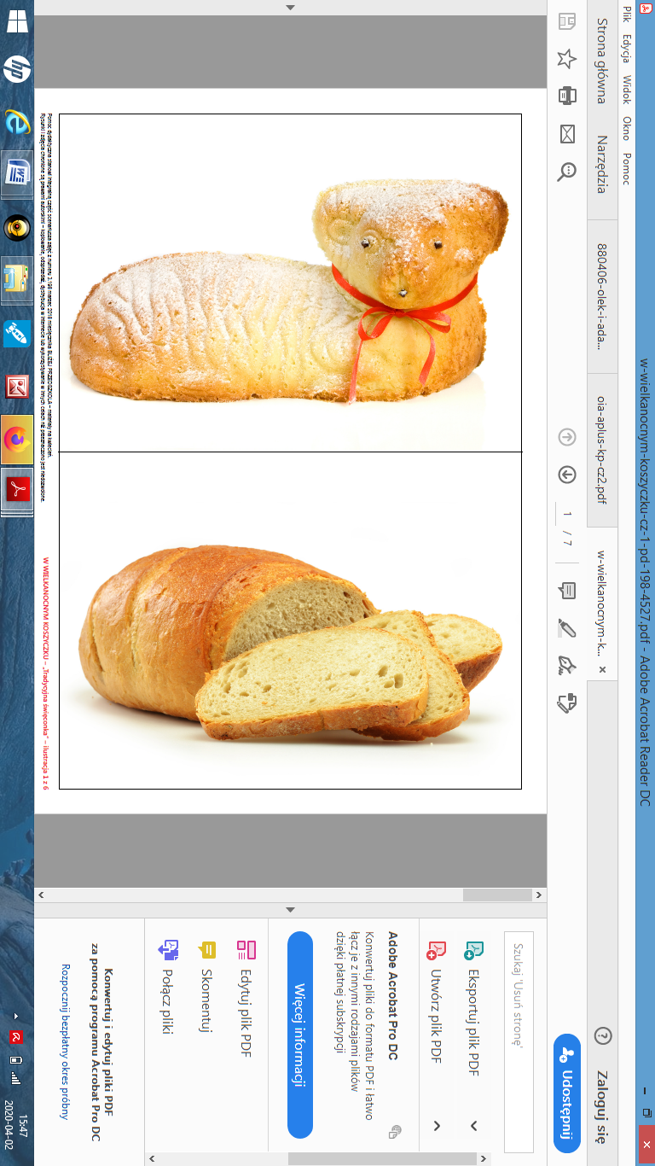
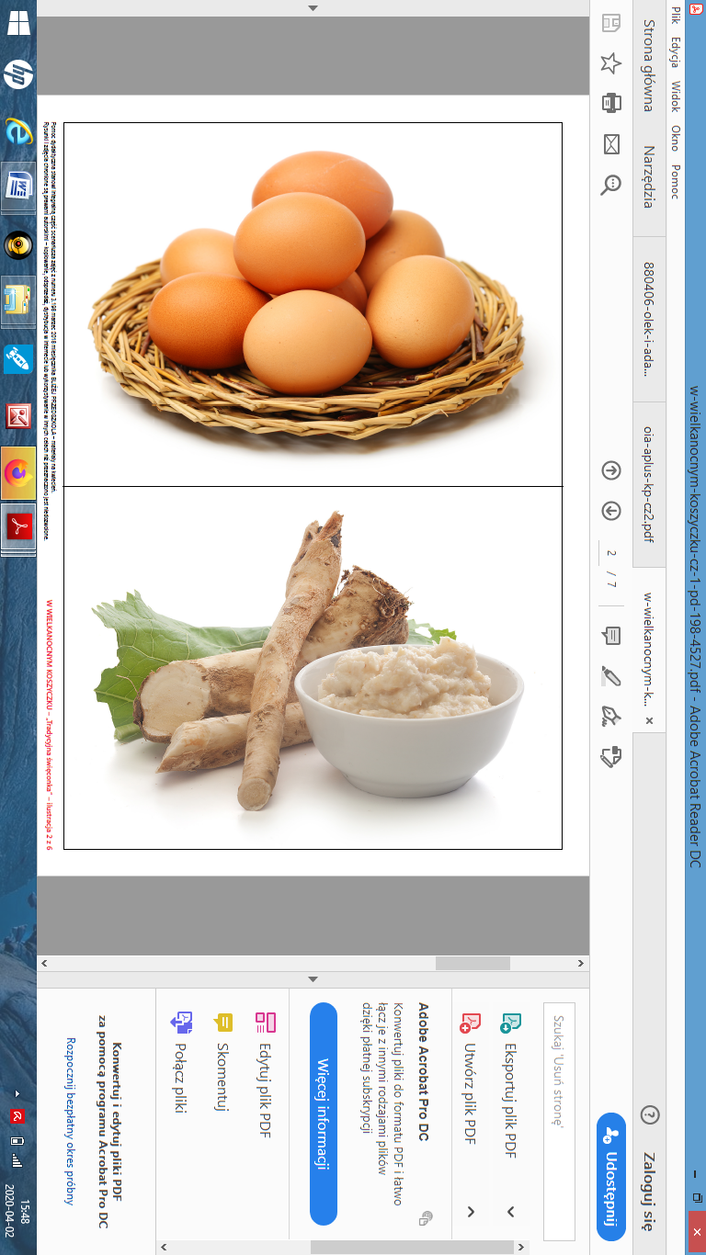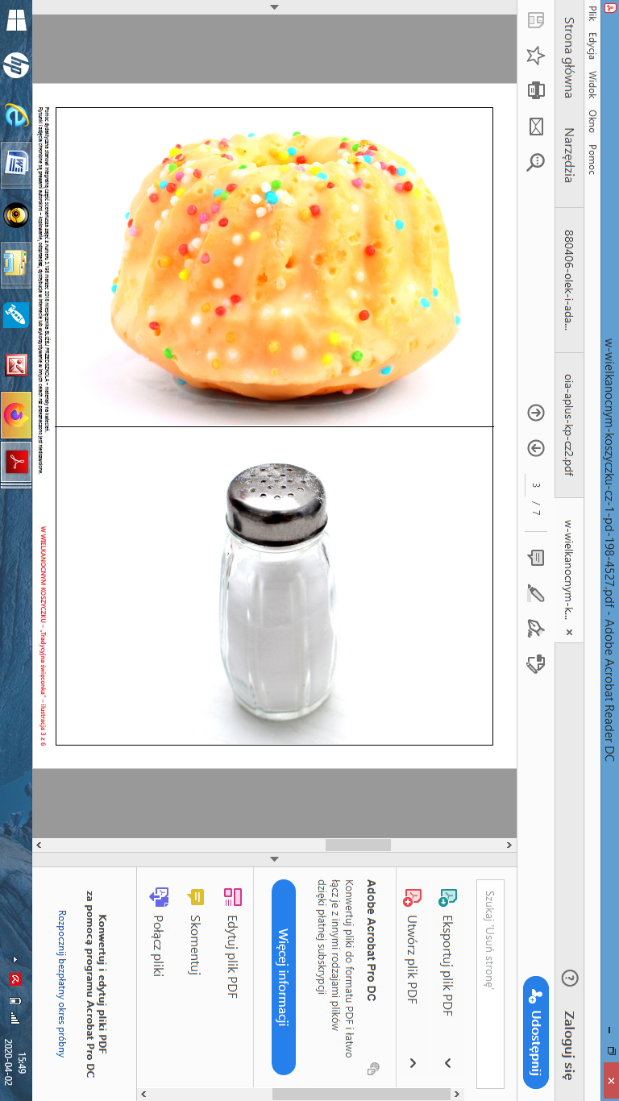

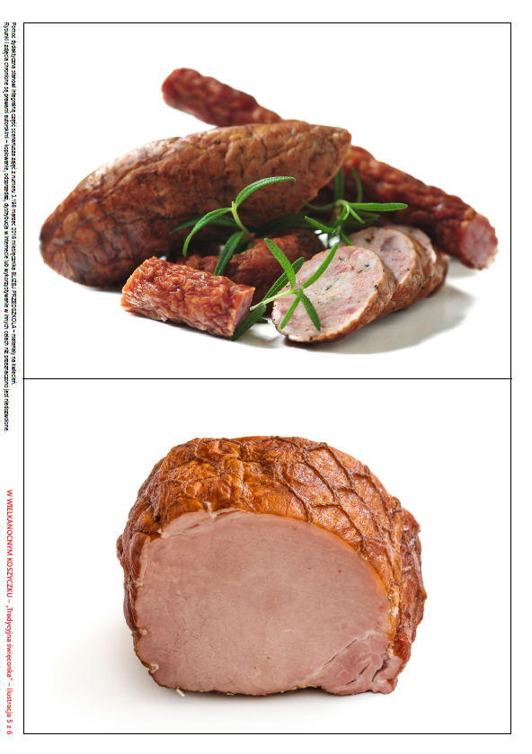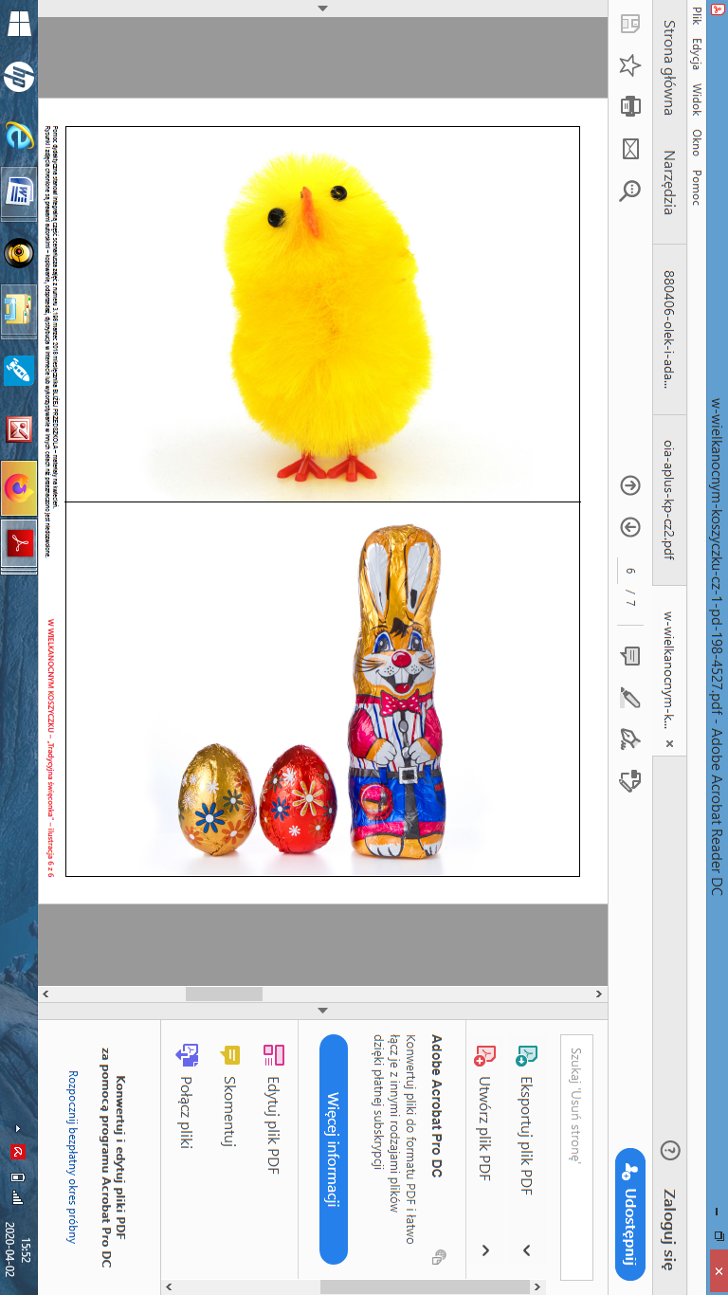
Źródło obrazów: https://blizejprzedszkola.pl/w-wielkanocnym-koszyczku-cz-1-pd,3,7053.html

2. Pisanka- wykonanie pracy plastycznej.
Dziecko ozdabia szablon pisanki według własnej inwencji twórczej korzystając z dostępnych materiałów; np.: kredek, flamastrów, papieru kolorowego.

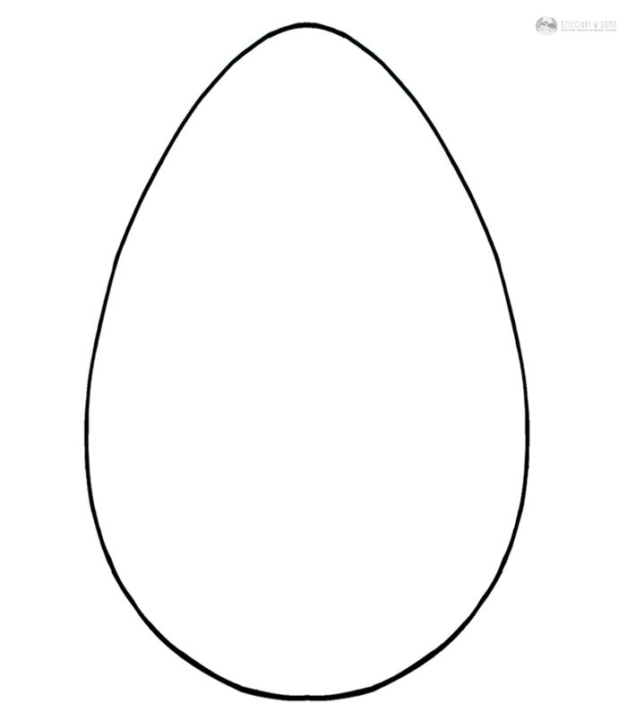
Źródło obrazu: https://dzieciakiwdomu.pl/wp-content/uploads/2014/04/jajo-pisanka-2-copy.jpg

II. KRASZANKI, PISANKI
1. Rozmowa o pisankach i kraszankach. Słuchanie piosenki Pisanki. Rozmowa na podstawie wysłuchanego utworu. Piosenka jest dostępna w internecie, link: https://www.youtube.com/watch?v=OTPObfVuHCY
Pisanki, pisanki,
jajka malowane
nie ma Wielkanocy
bez barwnych pisanek.
Pisanki, pisanki
jajka kolorowe,
na nich malowane
bajki pisankowe.
Na jednej kogucik,
a na drugiej słońce,
śmieją się na trzeciej
laleczki tańczące.
Na czwartej kwiatuszki,
a na piątej gwiazdki.
na każdej pisance
piękne opowiastki.
Przykładowe pytania:
- Jak nazywamy kolorowe jajka przygotowywane na Święta Wielkanocne?
- Co było namalowane na pierwszej pisance?
- Co jeszcze znajdowało się na pisankach, o których była mowa w piosence?
- Czy wiesz co to jest kraszanka? Czym różni się od pisanki?
Nazwa kraszanka pochodzi od metody barwienia jaj, tak zwanego kraszenia, które polegało na farbowaniu na jednokolorowo, bez wzoru.

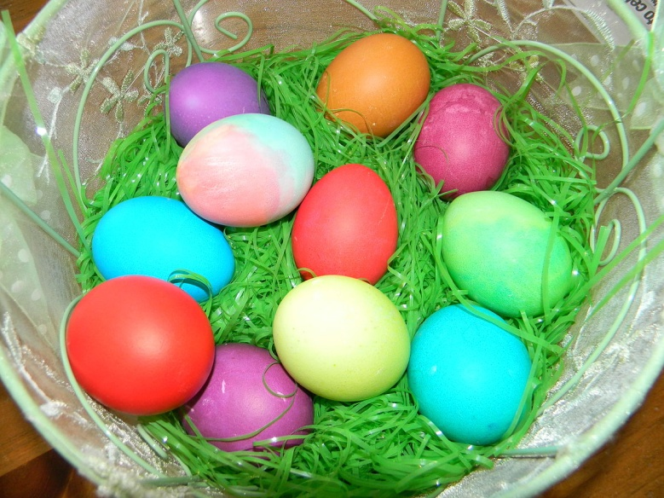
Źródło obrazu: https://upload.wikimedia.org/wikipedia/commons/thumb/f/f8/Easter_eggs11.JPG/1200px-Easter_eggs11.JPG

Jajka pokryte wzorem wykonanym woskiem noszą nazwę pisanek. Obecnie wszystkie różnobarwnie pomalowane jajka to pisanki.
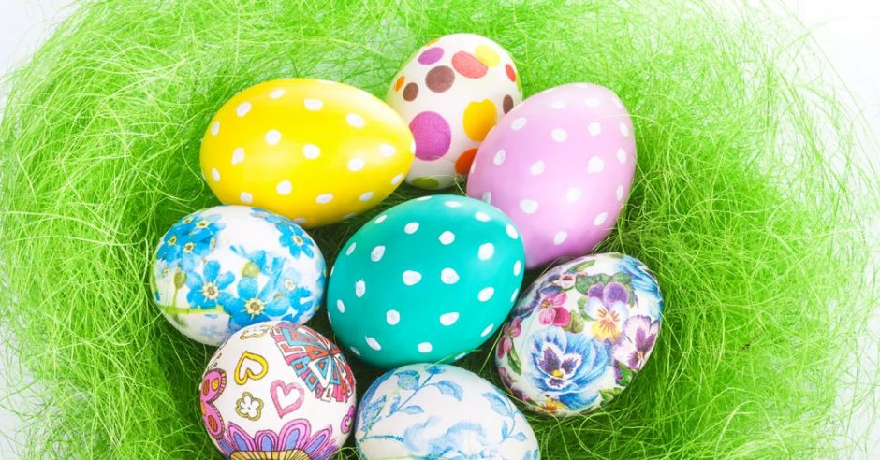
Źródło obrazu: https://s.mamotoja.pl/i/pisanki-jak-zrobic-BIG-44008.jpg
2. Zajęcia przyrodnicze: Zakładamy hodowlę rzeżuchy.
Potrzebne będą: wata/ waciki kosmetyczne, naczynie np. słoik, nasiona rzeżuchy, woda. Dziecko wkłada do słoika watę, którą zwilża wodą. Następnie rozsypuje nasiona na watę i codziennie zwilża watę wodą. Pierwsze nasiona kiełkują po 2- 3 dniach. Filmik instruktażowy dostępny na stronie internetowej: https://www.youtube.com/watch?v=MfCoSQRMgfk

III. ZWIERZĘTA Z WIELKANOCNEGO KOSZYKA

1. Rozmowa nt: Co znajduje się w koszyczku wielkanocnym? Zabawa ortofoniczna Zwierzęta z wielkanocnego koszyczka.
Dziecko przypomina jakie rzeczy wkładamy do koszyczka wielkanocnego, można do tego wykorzystać ponownie ilustracje z pierwszego dnia. Następnie odtwarzamy nagranie znajdujące się na stronie: https://www.youtube.com/watch?v=g0y37RE8xwE Za pierwszym razem zasłaniamy ekran, zadaniem dziecka jest odgadnięcie jakie zwierzę wydaje dany odgłos i opowiedzenie czy zwierzątko to znajduje się w koszyczku wielkanocnym . Za drugim razem po każdym zwierzęciu zatrzymujemy nagranie a zadaniem dziecka jest naśladowanie usłyszanego odgłosu.

2. Zestaw zabaw ruchowych wg filmu instruktażowego Rozgrzewka.
Nagranie dostępne jest w internecie, link: https://www.youtube.com/watch?v=m2WsGrvCx_w
Proszę by dzieci oglądając nagranie czynnie wzięły udział w omawianych i prezentowanych ćwiczeniach ruchowych.

IV. PISANKI

1. Zabawa muzyczno- ruchowa Kaczuszki.
Nagranie dostępne jest w internecie, link: https://www.youtube.com/watch?v=zW1_ANe0l94
Proszę by dzieci zatańczyły znany im układ ruchowy do piosenki. Na nagraniu zaprezentowane są kolejne ruchy tańca. Zapraszam do wspólnej zabawy dzieci i rodziców.

2. Pisanki- zabawa matematyczna.
Dziecko przelicza pisanki: jeden, dwa…. Następnie pytamy:
- Która pisanka jest największa? (druga)
- Która pisanka jest najmniejsza? (czwarta)
- Która pisanka ma namalowanego zająca? (pierwsza)
- Która pisanka ma namalowanego koguta? (trzecia)
- Która pisanka ma namalowane serca? (piąta)
- Która pisanka podoba Ci się najbardziej?

Jeżeli u dzieci 3- letnich występują trudności w zakresie wskazywania i nazywania piątej pisanki, proszę zatrzymać się na czwartej.

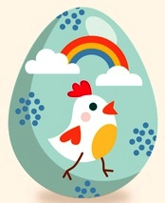

Źródło obrazu: https://image.freepik.com/darmowe-wektory/kolorowe-pisanki-kolekcja_23-2148071489.jpg

V. WIELKANOCNE ŚWIĘTOWANIE

1. Słuchanie wiersza B. Szelągowskiej Wielkanocny stół. Rozmowa na temat wysłuchanego utworu.

Nadeszła Wielkanoc.
Czas wielkiej radości!
Już stół wielkanocny
czeka na swych gości.
Pełno na nim potraw:
kiełbaska i żurek,
baba lukrowana,
tuż obok mazurek…
Dom pachnie czystością,
porządki skończone.
Czas na odpoczynek.
Wszystko już zrobione!
Święconka na stole,
a spośród pisanek,
jak każe tradycja,
wystaje baranek!
To czas na życzenia,
na chwile radości
i niech w naszych sercach
miłość ciągle gości.

Przykładowe pytania:
- Jakie potrawy znajdują się na wielkanocnym stole?
- Dlaczego ludzie sprzątają przed świętami w domach?
- Co znajduje się w koszyczku ze święconką?
- Dlaczego ludzie w czasie świąt są weseli i mili dla innych?

2. Zabawa dydaktyczna Co zniknęło?
Dziecko uważnie patrzy na ilustrację przedstawiającą przedmioty związane z Wielkanocą. Zadaniem dziecka jest zapamiętanie wszystkich elementów. Po chwili dziecko zasłania oczy, a rodzic zakrywa wybrany element kawałkiem kartki. Zadaniem dziecka jest odgadnięcie, którego elementu brakuje. W następnej rundzie zakrywamy inny element, jeżeli dziecko dobrze sobie radzi, można zakryć dwa lub trzy elementy.

Źródło obrazów: https://blizejprzedszkola.pl/w-wielkanocnym-koszyczku-cz-1-pd,3,7053.html

- Zachęcam do organizowania dla dzieci zabaw ruchowych, zabaw muzyczno- ruchowych (można korzystać z dostępnych na stronach internetowych utworów).
- Ponadto zachęcam do korzystania ze stron internetowych, na których znaleźć można wiele kart pracy z ciekawymi zadaniami dla dzieci.
- W związku z zaistniałą sytuacją wydawnictwo MAC udostępnia dla wszystkich zainteresowanych szereg materiałów dydaktycznych (nie trzeba być zalogowanym na stronie); link do materiałów:
https://www.mac.pl/flipbooki
- Nasza grupa w tym roku korzysta z serii Olek i Ada, linki do kart pracy (także wykorzystanych w opracowaniu):
- dla dzieci 3- letnich: https://flipbooki.mac.pl/przedszkole/druk/oia-a-kp-cz2.pdf
- dla dzieci 4- letnich: https://flipbooki.mac.pl/przedszkole/druk/oia-aplus-kp-cz2.pdf

W razie pytań, wątpliwości zachęcam do kontaktu: dknutel@pp38.resman.pl

Z okazji zbliżających się Świąt Wielkanocnych życzę Państwu i Dzieciom dużo zdrowia, spokoju oraz radości płynącej z faktu Zmartwychwstania Pańskiego!

Opracowała: Dominika Knutel

